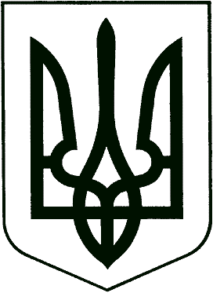

УКРАЇНА
ВИКОНАВЧИЙ КОМІТЕТ
МЕЛІТОПОЛЬСЬКОЇ МІСЬКОЇ РАДИ
Запорізької області

РІШЕННЯ

16.04.2020 № 74

Про визначення уповноваженої особи виконавчого комітету Мелітопольської міської ради Запорізької області, відповідальної за закупівлі, спрямовані на запобігання виникненню і поширенню коронавірусної хвороби (COVID-19)

На підставі законів України «Про місцеве самоврядування в Україні», “Про публічні закупівлі”, Постанови Кабінету Міністрів України від 20.03.2020 №225 “Деякі питання закупівлі товарів, робіт і послуг, необхідних для здійснення заходів, спрямованих на запобігання виникненню та поширенню, локалізацію та ліквідацію спалахів, епідемій та пандемій коронавірусної хвороби (COVID-19) на території України”, з метою здійснення закупівель для запобігання поширенню коронавірусної хвороби у межах асигнувань бюджету міста Мелітополя та інших державних коштів виконавчий комітет Мелітопольської міської ради Запорізької області

ВИРІШИВ:

1. Визначити уповноваженою особою виконавчого комітету Мелітопольської міської ради Запорізької області, відповідальною за закупівлі, спрямовані на запобігання виникненню і поширенню коронавірусної хвороби (COVID-19) - Білогурову Марію Валеріївну.
2. Контроль за виконанням цього рішення покласти на першого заступника міського голови з питань діяльності виконавчих органів ради Рудакову І.

Секретар Мелітопольської міської ради Роман РОМАНОВ

